Песенки о Кубани
«Как решил казак осенью жениться шуточная казачья песня»

Как решил казак. Осенью жениться!

Вывели ему. Коня вороного!

Это не мое.

Это шурина мово!

Вынесли ему. Сундук с золотом!

Это не мое. Это тещи моей!

Вывели ему. Молоду казачку!

Вот это мое. Мое суженное!

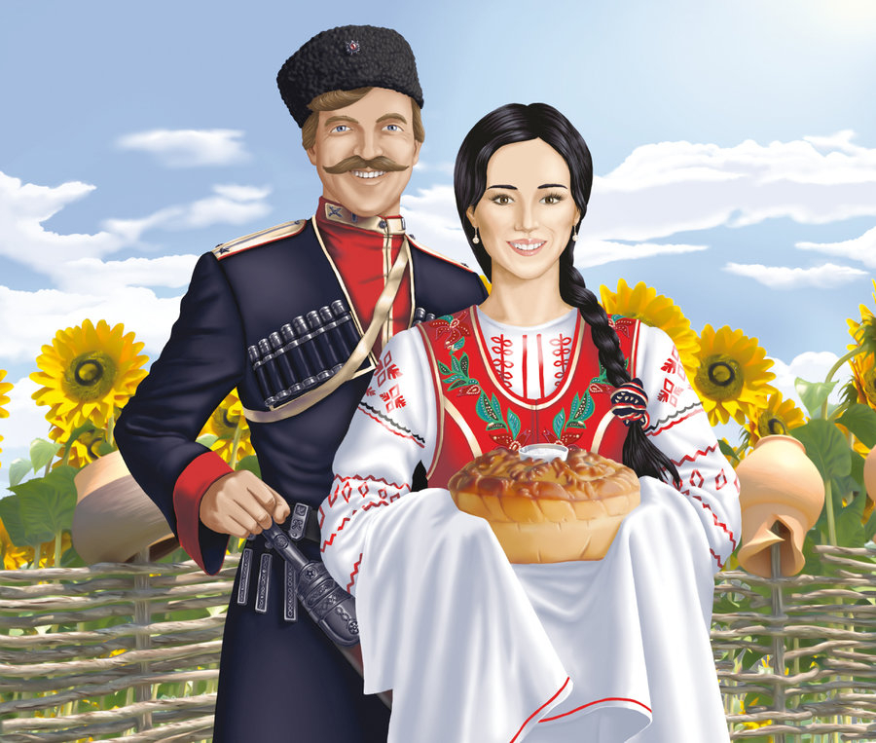

«Кубанские казаки»

Кубанские казаки, кубанские казаки.

Казаки, казаки! Казаки, казаки!

По станице гуляли! Гуляли, гуляли!

Подарочки дарили! Дарили, дарили!

Подарочек не простой! Не простой! Не простой!

С руки перстень золотой! Золотой, золотой!

Кубанские казаки! Орлики-казаки!

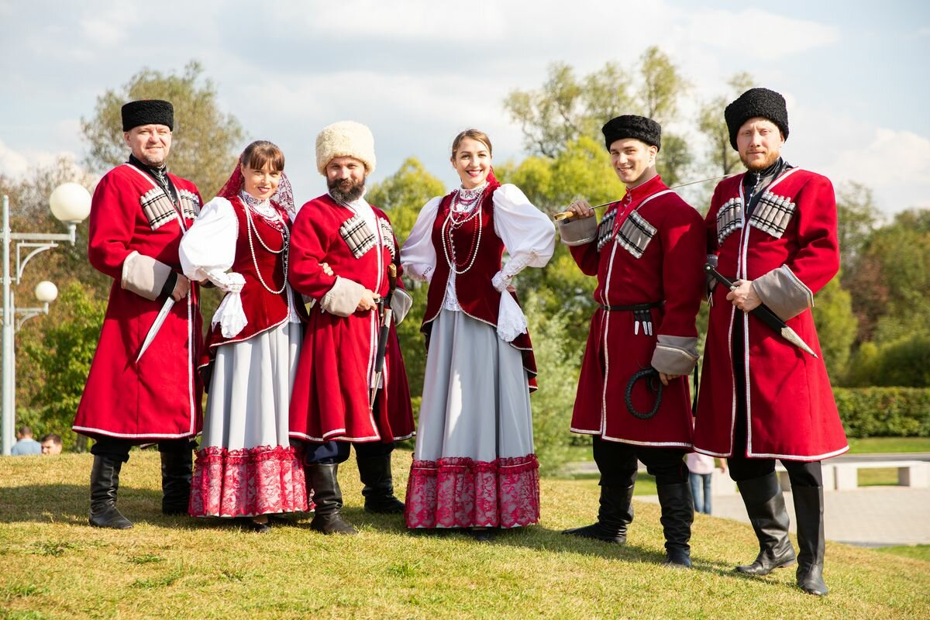

«На Кубани мы живём»

На Кубани мы живём,

На родной Кубани,

Песни звонкие поём,

Славимся делами.

Не найти в России милой

Благодатней края,

Эх, Кубань-кормилица

Сердцу дорогая.

Дух казачий боевой,

В праздники и будни

Мы ведём за счастье бой

И его добудем.

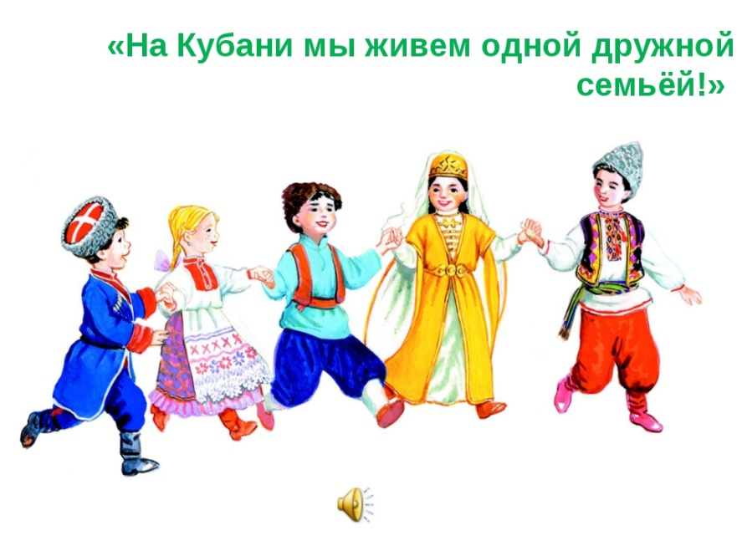
«Наварила я галушек…»

Наварила я галушечек с утра,

Мне казаченьку кормить пора.

Припев:
Ой-ли, дали, дали, лушечка

Я сама, как та галушечка.

За водицею далеко идти, Можно с лужицы воды принести.

Чесночком я их заправила Да горшок на печь поставила.

Мой миленочек похваливает, Большой ложкою наяривает.

Лег на лавочку он подремать, Стало что-то в животе скакать.

Припев:

Ой-ли, дали, дали, душечка,

Боже мой, да там лягушечка!

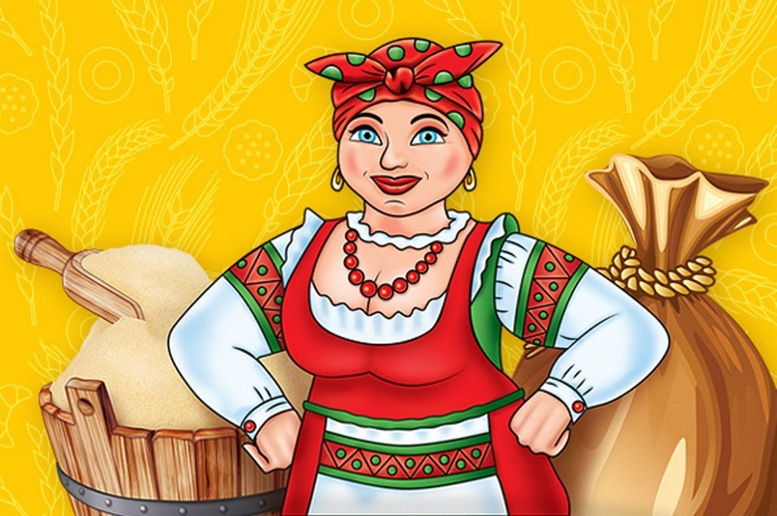
« Ой, орёл, мой орёл».

Народная песня. Гимн линейных казаков Кубани

Ой, орёл мой орёл, ты летишь над землёй Высоко, далеко, видишь

край мой родной.

На Кубань погляди, как степя широки Как сады расцвели у Кубани

реки.

Ты поведай, орёл, как привольно живут Казаки удальцы, как

Кубань берегут.

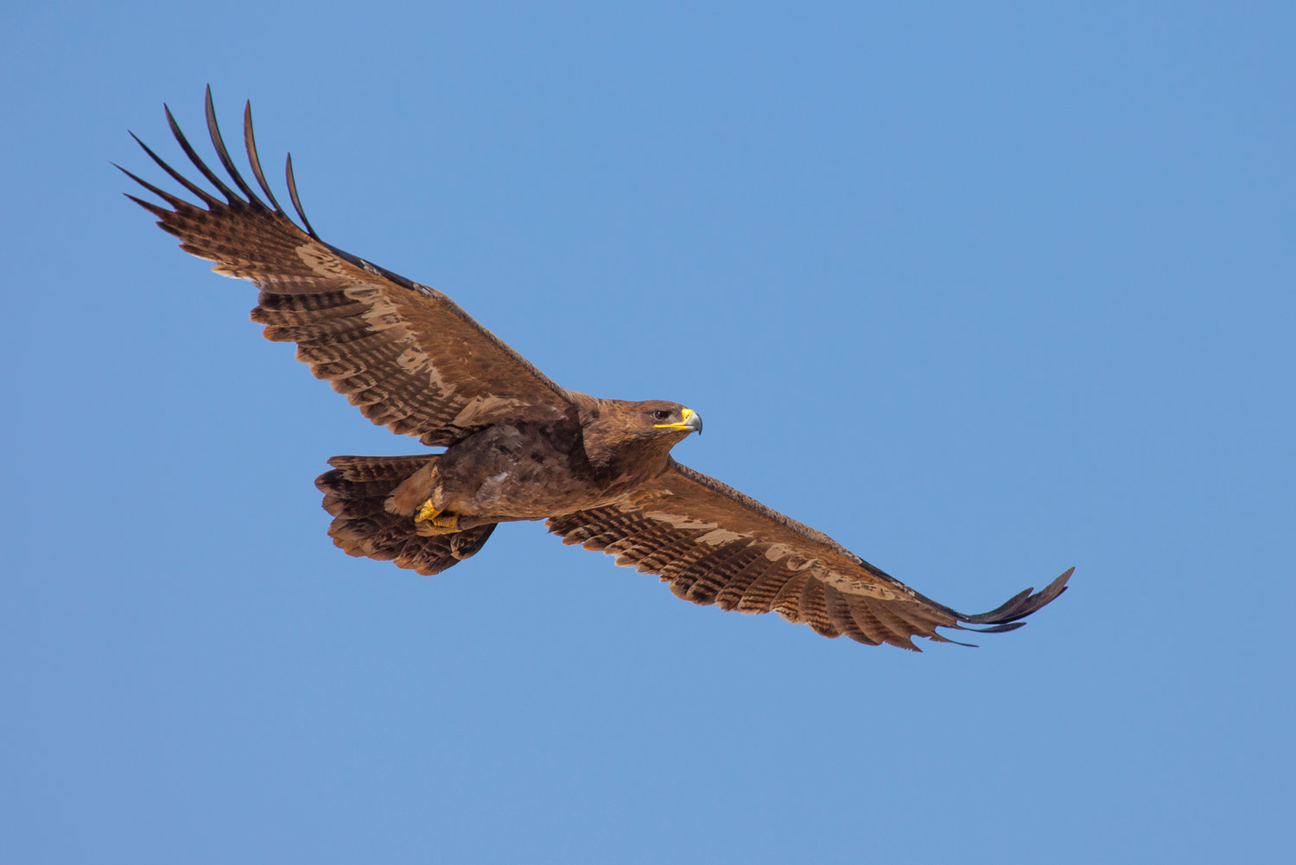

«Песня вольной казачки»

Кабы мне вороного коня. Я бы вольная казачка была.

Скакала, плясала б по лугам. По зеленым лес дубравушкам.

С кубанским, с молодым казаком.

С разудалым добрым молодцем.

Раздумка, казак молодой

Что не ходишь, что не жалуешь ко мне

Кабы мне вороного коня (2) Я бы вольная казачка была.

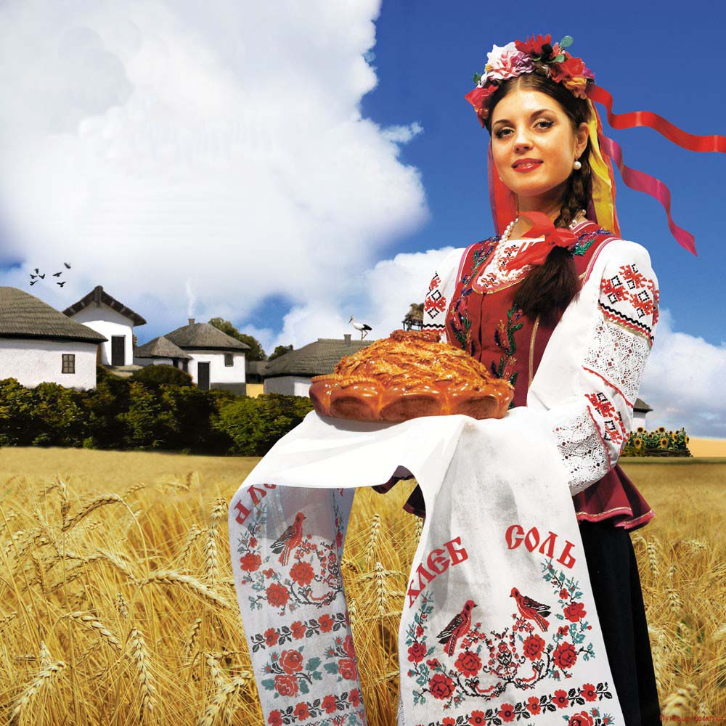

«Святый вечер»

Вот дома, дома, сам хозяин-барин, Святый вечер.

Хоть он и дома, но к нам не выходит, Святый вечер

Вставай с постели, открывай нам двери, Святый вечер

Накрывай столы, клади пироги, Святый вечер

Ой, да с Новым годом! Со своим родом! Святый вечер!

«Степь широкая».
Современная казачья песня.

Степь широкая, степь привольная,

Степь кубанская, степь раздольная.

Выходи казак, песню запевай.

Песню запевай, да про любимый край.

Сколько ворогов было в той степи

Сколько нечести годы унесли.

Ты Кубань река людям расскажи

Как скакал казак, да по родной степи.

Выходи казак, песню запевай.

За родную Кубань чарку наливай

Будь всегда начеку за Россию мать

За её рассвет. Да её благодать.

«Трава моя, трава…»

Трава моя, трава. Трава зеленая

Я по той травке ходила-гуляла.

Ходила-гуляла, да не нахожуся

А кого я люблю да не нагляжуся

Милый мой хороший пойдем, погуляем

Пойдем, погуляем во зеленый садик

Трава моя, трава. Трава зеленая

Я по той травке ходила-гуляла.

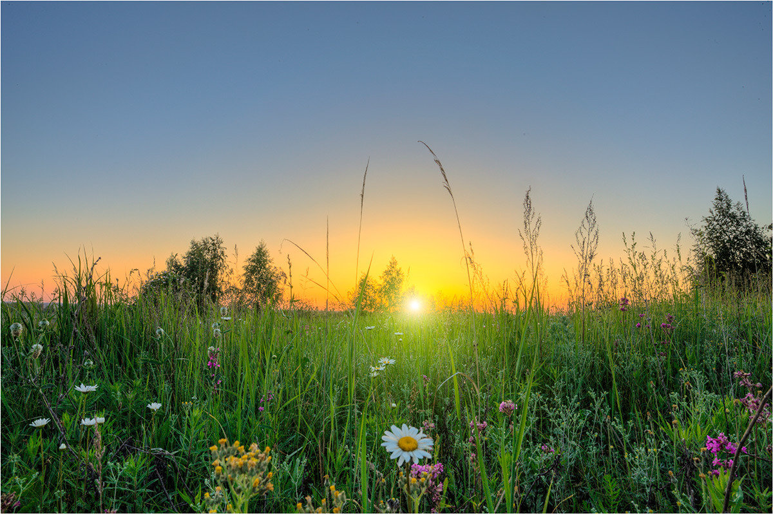

«Ты, Кубань, ты наша родина»
Гимн кубанского казачества
Ты Кубань, ты наша родина

Вековой наш богатырь

Многоводная, раздольная

Разлилась ты вдаль и вширь.

Из далеких стран полуденных

Из турецкой стороны.

Бьем челом тебе, родимая,

Твои верные сыны!

О тебе здесь вспоминаючи

Как о матери родной

На врага, на басурманина

Мы пойдем на смертный бой!

О тебе здесь вспоминаючи

За тебя ль не постоять.

За твою, за славу старую

Жизнь свою ли не отдать?

Мы как дань свою покорную.

От прославленных знамен

Шлем тебе, Кубань родимая

До сырой земли поклон.
«У Кубани»
современная казачья песня

У Кубани - матушки, матушки, реки

Собрались кубанские казаки .

Гой-да-да (2), у Кубань - реки.

Вороные кони копытами бьют

Казаченьки весело поют.

Гой-да-да (2), весело поют.

Песни про Отчизну, про родимый край,

Про высокий в поле урожай.

Гой-да-да (2), в поле урожай.

